歷史建築「臺中驛第二貨物倉庫群（20號倉庫群）」定著土地範圍示意圖：
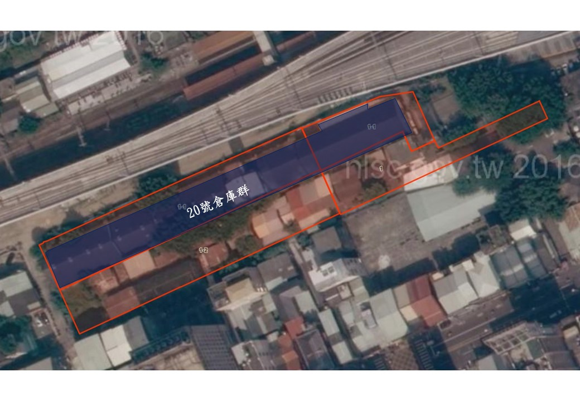
歷史建築定著土地範圍

歷史建築本體
歷史建築及其所定著土地範圍之面積與地號：
建築本體為臺中市東區復興路四段37巷內6-1號，包含倉庫編號20號、21號、22號、23號、24號、25號、26號倉庫，面積約1,906平方公尺。定著土地範圍為臺中市東區復興路二小段1-1、1-2、復興段三小段1、1-1等4筆地號，面積約為5,479平方公尺(面積應以實際測繪資料為準)。

